青浦区实验中学2018学年度第二学期
第七周工作安排表
2019年4月1日—4月5日
学校
日 期 | 星 期 | 时 间 | 内 容 | 地 点 | 负责人
4月1日 | 一 | 上午8:00 | 升旗仪式 | 教室 | 卢萍
4月5日 | 五 | 清明节休息

六年级组
日 期 | 星 期 | 时 间 | 内 容 | 地 点 | 负责人
4月2日 | 二 | 第6节 | 六年级体育活动 | 操场 | 郭春洪  高大利
4月3日 | 三 | 第6、7节 | 六年级学生  拓展选修活动 | 各班级 | 李坚
4月4日 | 四 | 第7节 | 六年级体育活动 | 操场 | 郭春洪  高大利

七年级组
日 期 | 星 期 | 时 间 | 内 容 | 地 点 | 负责人
4月1日 | 一 | 第6、7节 | 七年级学生  拓展选修活动 | 各班级 | 李坚

八年级组
日 期 | 星 期 | 时 间 | 内 容 | 地 点 | 负责人
4月1日 | 一 | 第8节 | 八年级体育活动 | 操场 | 谢勇  李馥荃
4月3日 | 三 | 第8节 | 八年级体育活动 | 操场 | 谢勇  沈军

九年级组
日 期 | 星 期 | 时 间 | 内 容 | 地 点 | 负责人
4月2日 | 二 | 第8节 | 九年级体育活动 | 操场 | 高廷波  张雪
4月4日 | 四 | 第8节 | 九年级体育活动 | 操场 | 高廷波  张雪

教育局、进修学院活动安排：
1、2019年4月1日（星期一）13:00，地点：青浦区教师进修学院，“学校心理咨询师”专题培训，请项志红、黄晓芳、陈冬艳、郭琦君、陈程、管晓琴、李海燕、李仙蕊、张晶晶、鲁勇光老师参加。
2、2019年4月1日（星期一）14:00，地点：考试中心，召开2019年高中阶段学校招收体育特长生招生工作会议，请周伟老师出席。
3、2019年4月2日(星期二)12：50，地点：白鹤中学录播室，白鹤中学教学节六年级数学学科研讨活动，请姜南、戚滢仪老师参加。
4、2019年4月2日(星期二)12：50，地点：白鹤中学音乐教室，白鹤中学教学节六年级音乐学科研讨活动，请杜帅、洛红老师参加。
5、2019年4月2日(星期二)13：15，地点：青浦区教师进修学院学术报告厅，举办“启慧开智 智创未来——青浦区机器人教育展示活动”，请项志红、薛颖、李仙蕊、张薇叶老师参加。
6、2019年4月2日(星期二)13：15，地点：中华新路482号（静安区教育学院2214教室），进行上海市第十期物理青年骨干班培训，请吴剑老师参加。
7、2019年4月2日(星期二)14：00，地点：佳信学校二楼会议室，“强校工程”系列教学研讨活动之“学程手册的编写和使用”讲座英语专场，请石菊虹老师参加。
8、2019年4月3日(星期三)12：50，地点：白鹤中学录播室，白鹤中学教学节八年级英语学科教学研讨活动，请钟扬、李海燕老师参加。
9、2019年4月3日(星期三)12：50，地点：白鹤中学九3班教室，白鹤中学教学节九年级物理学科教学研讨活动，请余伟峰、吴天健老师参加。
10、2019年4月3日(星期三)14：00，地点：佳信学校二楼会议室，“强校工程”系列教学研讨活动之“学程手册的编写和使用”讲座语文专场，请崔乐乐老师参加。
11、2019年4月3日（星期三）13：20，地点：白鹤中学，六年级篮球教学展示研讨，请庞利荣、高廷波老师参加。
12、2019年4月3日（星期三）13：00，地点：区教师进修学院，青少年运动技能等级测试培训，请庞利荣老师参加。
13、2019年4月4日（星期四）9:00，地点：上海市风华初级中学西校（共和新路1700弄49号），“中华优秀传统文化教育课例研究项目”六年级道德与法治教学展示活动，请郁洪娟老师参加。
14、2019年4月4日（星期四）12：50，地点：白鹤中学录播室，白鹤中学教学节八年级语文学科教学研讨活动，请马丹萍、金施红老师参加。
15、2019年4月4日（星期四）12：50，地点：白鹤中学八6班教室，白鹤中学教学节八年级历史学科教学研讨活动，请陈丽、张晶晶（史）老师参加。
16、2019年4月4日（星期四）13：00，地点：徐泾中学，初中科学学科开展主题研修“用科学大观念引领探究教学”，内容：摩擦力，执教：葛乐飞，请任海斌、麻妍劼、张晶晶（科学）、周伊达老师参加。
17、2019年4月4日（星期四）13：30，地点：教师进修学院，信息科技学科建设汇报论文集册研讨，请李仙蕊老师参加。
18、2019年4月4日（星期四）13：00，地点：区教师进修学院，骨干班主任研修活动，请陆定彧、朱天霞老师参加。
19、2019年4月2日(星期二)14：00，地点：佳信学校二楼会议室，“强校工程”系列教学研讨活动之“学程手册的编写和使用”讲座数学专场，请忻映霞老师参加。

注：
（1）4月1日（星期一）中午十二点，在实验中学一号楼二楼会议室召开四川成都团游前说明会！请相关老师准时出席！
（2）4月2日（星期二）中午十二点，在实验中学一号楼二楼会议室召开内蒙古团游前说明会！请相关老师准时出席！
（3）4月2日（星期二）中午12:10，在1号楼三楼会议室进行青浦区八年级“迈好青春第一步——十四岁集体生日仪式”活动准备会议，请陆欢、宋秦、邵雷、王轶斐、顾学军、陈冰音、陆晨冰、薛玲玲、陈玉洁、高廷波、张雪、张滢、钟扬、叶剑红、邢申茜老师参加。

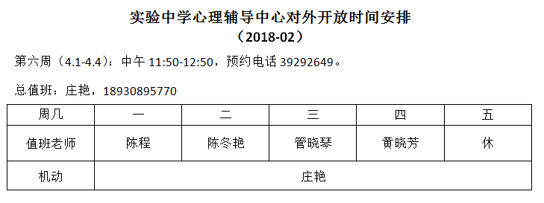
七

